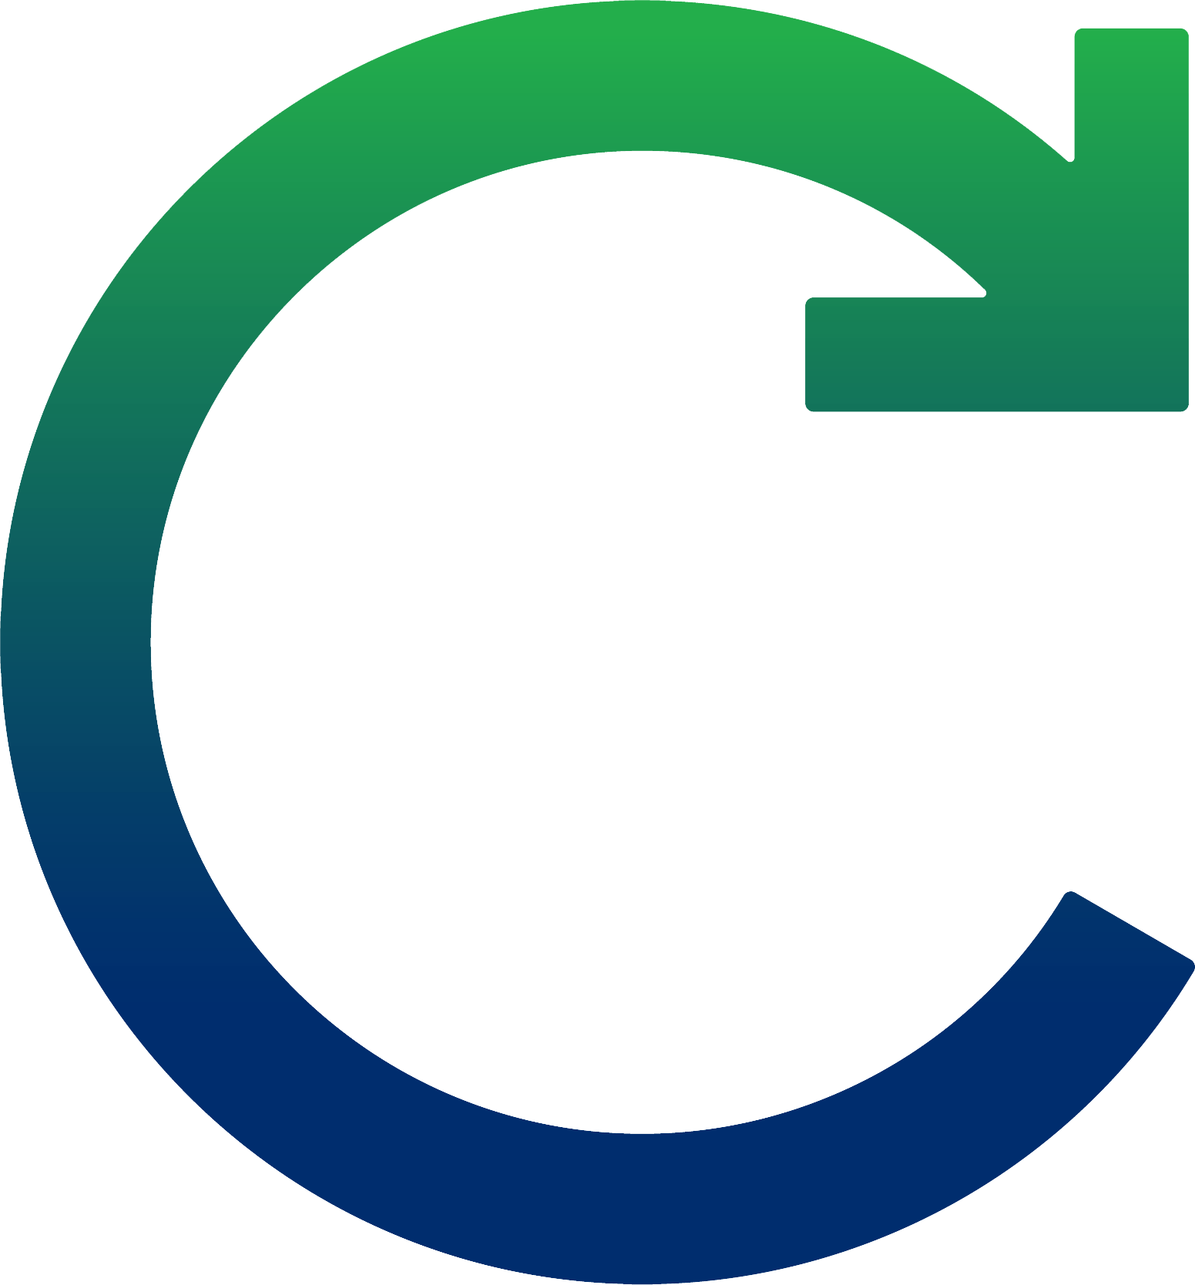

Aktivitets- og redegjørelsesplikt

ARP-rapporten 2022

# INNLEDNING

I følge likestillings- og diskrimineringsloven skal alle arbeidsgivere jobbe aktivt, målrettet og planmessig for å fremme likestilling og hindre diskriminering, trakassering og kjønnsbasert vold. Caverion Norge har forankret sitt likestillings- og mangfoldsarbeid i konsernets HR Policy. Hensynet til likestilling og ikke-diskriminering er ellers inkludert i den øvrige personalpolitikken. Vi jobber kontinuerlig med å sikre at vår bedriftskultur skal være inkluderende, utviklende og mangfoldig. Alle i Caverion skal bidra med og oppfordres til å ta et aktivt medarbeideransvar for å sikre at vi etterlever våre verdier, «vi lykkes sammen», «vi holder det vi lover», «vi lærer, utvikler og forbedrer oss». I denne forbindelse betyr det at vi sammen skal sikre inkludering, likestilling og mangfold – sammen.

I 2020 startet vi i Caverion et godt samarbeid med Likestillings- og diskrimineringsombudet (LDO). Det er blitt gjennomført møter og workshops, og som organisasjon har vi hatt stor nytte av kursing, nettopp for å sikre at vi jobber målrettet med inkludering og mot diskriminering. Vi er godt i gang med arbeidet med å legge en langsiktig strategi for likestillingsarbeidet i vår organisasjon. Denne rapporten for 2022 er utarbeidet i henhold til lovkravet i aktivitets- og redegjørelsesplikten (ARP). I samarbeid med tillitsvalgte for de aktuelle områdene.

# TILSTAND FOR LIKESTILLING OG DISKRIMINERING

Av totalt 2353 ansatte i Caverion i 2022 var 202 kvinner og 2151 menn. Blant midlertidig ansatte (hovedsakelig lærlinger) er fordelingen 18 kvinner og 257 menn, mens det i deltidsstillinger (frivillig) fordeler seg med 16 kvinner og 44 menn. Antall uker foreldrepermisjon fordeler seg med et gjennomsnitt på 21 uker for kvinner og 11 uker for menn i 2022. Caverion er en forkjemper for likestilling i byggebransjen. Vi har fokusert på likestilling i mange år, og jobbet med økt mangfold og kjønnsbalanse. Vi har dobbelt så mange kvinnelige fagarbeidere som resten av bransjen, i tillegg er ca. 7 prosent av våre 257 lærlinger kvinner. Vi har en klar ambisjon om å øke dette ytterligere. Målet i 2022 var 11%, mens faktisk oppnådd var 9%.

# VÅRE PRINSIPPER OG POLITIKK

Caverion respekterer enkeltmennesker, og uansett hvor vi jobber, er vi opptatt av å skape et arbeidsmiljø som er inkluderende, rettferdig og fleksibelt, og som fremmer personlig og faglig vekst. Vi erkjenner at det kan være særlige utfordringer i vår bransje, derfor vi ønsker også å være spesielt oppmerksomme på likestilling og vår evne til å tilby et godt og trygt arbeidsmiljø for alle, uavhengig av kjønn. Vi tror at mangfold og inkludering er en konkurransefaktor, som skaper verdier for våre medarbeidere, kunder, forretningspartnere og aksjonærer. I en mannsdominert bransje legger vi spesielt vekt på å øke andelen kvinnelige medarbeidere i Caverion

**Våre holdninger og retningslinjer skal være med på å fremme mangfold, inkludering og likestilling i alle våre prosjekter og oppdrag. Vi anerkjenner og verdsetter ulikheter hos våre medarbeidere uavhengig av etnisitet, kjønn, funksjonsevne, religion/livssyn, alder, seksuell orientering og politisk tilknytning.**

Hver medarbeider, med sine egne evner, kvalifikasjoner og livserfaringer, er en likeverdig del av fellesskapet. Caverion fremmer mangfold og likhet, og har nulltoleranse mot diskriminering, trakassering og mobbing av enhver type eller form. Dette gjenspeiles i våre etiske retningslinjer. Vi forventer også at våre leverandører og forretningspartnere følger disse eller lignende prinsipper. Disse retningslinjene gjelder for alle som jobber for Caverion, enten som medarbeider, innleid, konsulent, samarbeidspartner eller i en annen rolle.

# VÅRT ARBEID I 2022

I Caverion Norge har vi gjennomført informasjonsmøter om hva Aktivitets- og redegjørelsesplikten innebærer sammen med relevante parter i vår organisasjonen og har satt opp en møteplan for hvordan vi skal jobbe videre med å kartlegge risiko for diskriminering på de ulike områdene. Det er nedsatt en prosjektgruppe som skal ha kvartalsvis møter for å sikre at vi jobber både strategisk og operativt for å sikre mangfold, inkludering og ikke-diskriminering.

I vår Bærekraftsrapport 2022 har vi satt mål om at ingen av våre medarbeidere skal oppleve trakassering på jobb. Dette målet skal innfris så raskt som mulig, senest innen år 2025. I vår medarbeiderundersøkelse for 2021 oppga 4% av våre medarbeidere at de i løpet av siste 12 måneder har opplevde en eller annen form for mobbing, trakassering eller diskriminering på jobb. Derfor har vi iverksatt en rekke tiltak. Siste medarbeiderundersøkelse ble gjennomført i 2021, og en ny blir gjennomført i 2023..

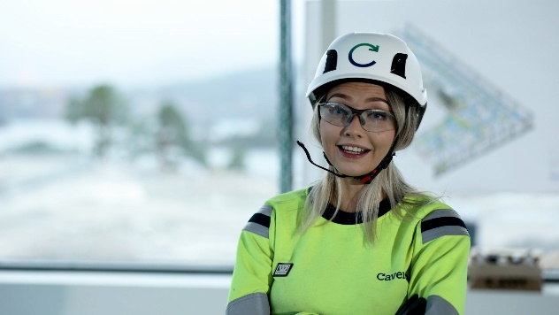I 2022 ble det også gjennomført en «HR-revisjon» der hensikten var å kartlegge styrker, utfordringer og forbedringspotensial hva gjelder trakassering, diskriminering og seksuell trakassering. I revisjonen ble vår strategi, aktivitetsplaner og eksisterende rutiner og praksiser gjennomgått i tett samarbeid med Likestillings- og diskrimineringsombudet, samt SAMU og HMS-rådet. Gjennom informasjonsinnhenting ble det gjort en risikovurdering som omfattet; beskrivelse av risiko, ytterligere tiltak og muligheter. Dette er et arbeid som vi tar med oss og bygger videre på i 2023 og den langsiktige mangfolds- og likestillingsstrategi.

Videre har vi etablert et eget kvinnenettverk som møtes kvartalsvis. Dette er en plattform og møtepunkt for alle kvinner i organisasjonen, der det diskuteres utfordringer og problemstillinger i fellesskap. Dette er et dynamisk møte som skal sikre at våre kvinner har mulighet til å trekke veksler på hverandre og gir en solid plattform der det kan tas opp temaer av interesse.

# REKRUTTERING OG FORFREMMELSE

I alle våre rekrutteringsprosesser bruker vi i Caverion profesjonelle rekrutteringsverktøy. Vi har som praksis at alle ledige stillinger skal lyses ut internt før eller samtidig med ekstern annonsering, for å fremme interne karrieremuligheter og avansement. Vi har mange eksempler på medarbeidere som har byttet jobb mellom forretningsområder, blitt forfremmet internt eller har fått tilbud om stillinger på tvers av landegrensene. Interne søkere blir alltid innkalt til intervju eller får individuell tilbakemelding, og det er eget landingssted på vårt intranett der våre ledige stillinger alltid er publisert og lett tilgjengelig.

I våre rekrutteringsprosesser utarbeides kravspesifikasjoner til stillingene, som sammen med grundige vurderinger, strukturerte intervjuer, testverktøy og referansesjekker skal sikre at selskapet finner den best kvalifiserte kandidaten til stillingen. Ansettelser skjer etter nøye vurdering av kompetanse og holdninger - uavhengig av alder, legning, religion/livssyn, kjønn eller etnisk opprinnelse. Vi har videre utformet egne intervjuguider, for å sikre at det gjennomføres strukturerte intervjuer og for å få et mer objektivt sammenligningsgrunnlag. Ved bruk av eksterne samarbeidspartnere i rekrutteringssammenheng, setter vi også krav til likestilling og mangfold blant kandidatene.

Vi har i løpet av 2022 gått gjennom alle våre annonsemaler, bildebruk og ordlyd i våre annonser, noe som vi vet fra forskningen kan påvirke hvem som søker jobb hos oss. Videre har vi produsert nytt markedsmateriell der vi hovedsakelig har fokusert på å vise flere og mer av folka våre. Fremover skal vi jobber videre med å sikre at vi viser enda mer av mangfoldet vårt også her. Alle våre karrieresider og annonser er universell utformet.

# LØNNSVILKÅR

Caverion har ingen medarbeidere som jobber ufrivillig deltid. Selskapet tilstreber at alle medarbeidere jobber i fulltidsstillinger. Tabellen under viser lønnsforskjeller i prosent mellom kvinner og menn, pr ulike stillingsgrupper. Lærlinger er ikke inkludert. Noen medarbeidere vil inngå i flere grupper.

|  |  |  |  |
| --- | --- | --- | --- |
|  | Antall medarbeidere | | Gjennomsnittlig lønn kvinner vs. menn |
| Kvinner | Menn |
| Selskapsledelse | 1 | 11 | 99 |
| Stab inkl. lederstillinger uten personalansvar * | 65 | 58 | 89 |
| Ledere med personalansvar | 23 | 158 | 94 |
| Prosjektledelse ** | 17 | 232 | 93 |
| Tekniker og montører *** | 43 | 1125 | 97 |

*Grunnlaget inkl. alle stabsstillinger og lederstillinger uten personalansvar. Kun heltidsstillinger er inkludert.  
**Prosjektledere for små til store prosjekter med kort til lang erfaring er inkludert i grunnlaget.  
***Fagarbeidere på tarifflønn unntatt lærlinger er inkludert.

Alle medarbeidere i fødselspermisjon behandles likt med øvrige ansatte med tanke på lønnsjusteringer, tilbud om utvidet ansvar etc. Vi betaler også full lønn gjennom hele permisjonstiden. Videre innvilger vi ønske om redusert stilling i etterkant av permisjonstiden for medarbeidere som ønsker det.

Hvert år gjennomgås organisasjonens lønnsnivå på generelt nivå, så eventuelle skjevheter rettes opp i. Målsetting i Caverion er 100% likelønn for likt arbeid, noe som er innfridd.

# UTVIKLINGS- OG KOMPETANSEMULIGHETER

I Caverion tror vi at livslang lærling er nøkkelen til både individuell og organisatorisk suksess. Vi oppfordrer alle våre medarbeidere til å videreutvikle, lære og etterutdanne seg. Vår tilnærming er at hovedvekten av læring skjer på jobb, gjennom samhandling med andre, supplert med mer formell læring og utviklingsprogrammer.

Hvert år har alle våre medarbeidere rett til utviklingssamtaler med sin linjeleder som bygger på individuelle utviklingsplaner, hvor den enkeltes nåværende og fremtidige kompetanse er i fokus. Her identifiseres ambisjoner, ønsker og potensial, slik at vi som arbeidsgiver kan tilrettelegge for best mulig karriereløp. Opplæringsutvalget i de enkelte avdelingene har også både et operativt og strategisk fokus, ved å kartlegge og dokumentere kompetanse, samt definerer mål og planer for individuell videre kompetanseutvikling som støtter avdelingens strategiske vekst og mål.

Caverion Campus er selskapets læringsportal hvor faglige sertifiseringer, kurs, påmeldinger og kursbevis er samlet i en plattform. Her er det pr i dag etablert 305 ulike læringsobjekter, alt fra Webinarer, e-læring, klasseromsundervisning og ulike programmer med variert tilnærming til læring (“blended learning”). I tillegg har vi flere interne utviklingsprogram knyttet til ulike roller i selskapet:

* Prosjektledelse: I 2022 har vi inngått i et strategisk partnerskap med Metier. Sammen har vi utarbeidet et eget utdanningsløp for prosjektledere, med muligheter til å ta studiepoeng og opptak til en europeisk sertifisering **CAPM® (Certified Associate Project Manager) PMP® (Project Management Professional)**
* Salg: Sales Academy tilbyr salgsopplæring for alle nivåer og kundevendte roller hos Caverion. Det inkluderer e-læring og et Konsern-program; Caverion Sales Professional. Alle moduler er lansert i 2022 og vil fortsette å bli implementert i alle divisjoner gjennom 2023.
* 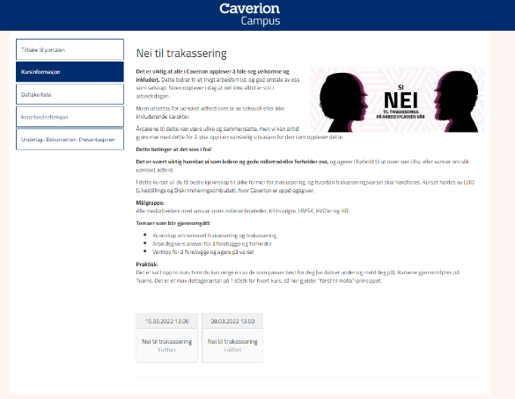Ledelse: One Step Ahead er Caverions lederutviklingsprogram og skal bidra til bevissthet, kunnskap, refleksjon og en arena hvor man får mulighet til å trene på ferdigheter tilpasset lederhverdagen. Programmet ble lansert 2017 og har blitt gjennomført hvert år siden, med svært gode tilbakemeldinger. I alt har 135 ledere gjennomført dette programmet. I tillegg har vi jobbet med et nytt lederprogram som skal benyttes i onboarding av nye ledere. En pilot vil kjøres i 2023.
* Fagspesialister: I 2022 og 2023 har vi jobbet med å få på plass et program for våre teknikere/montører som ønsker fordypning i eget eller andre fagdisipliner, i samarbeid med Fagskolen i Innlandet og Fagskolen Vestfold og Telemark.
* HMS opplæringsprogrammer for ledere og verneombud.
* I samarbeid med LDO har vi gjennomført en opplæring i forhold til inkludering der 350 av våre medarbeidere gjennomførte.

# TILRETTELEGGING OG KOMBINASJON AV ARBEIDS- OG FAMILIELIV

For å sikre et fullt forsvarlig arbeidsmiljø for arbeidstakerne skal ledere med personalansvar i Caverion tilrettelegge arbeidssituasjonen slik at gravide medarbeidere ikke hindres i å fortsette i arbeid. Det er laget et oppfølgingsløp med fokus på individuelle samtaler med nærmeste leder som sikrer tett oppfølging og tilrettelegging. Medarbeidere har rett til full lønn under foreldrepermisjon.

Selskapet har innført fleksitid og timebank som er en mulighet hvor medarbeidere selv kan avgjøre, innenfor visse rammer, når på dagen arbeidstiden skal legges. Fleksibel arbeidstid innebærer også at arbeidstaker kan innarbeide ekstra arbeidstid som kan avspaseres etter avtale med arbeidsgiver. Alle har rett til fleksibel arbeidstid hvis det kan gjennomføres uten vesentlig ulempe for virksomheten.

I utformingen av den enkeltes arbeidssituasjon skal arbeidet organiseres og legges til rette ut fra den enkelte arbeidstakers arbeidsevne, kyndighet, alder og øvrige forutsetninger. Caverion tilrettelegger i henhold til gjeldende lovverk i AML §4-2. Trivselskart benyttes i medarbeidersamtaler som et samtaleverktøy hvor fokuset er 24- timers mennesket.

# TRAKASSERING OG KJØNNSBASERT VOLD

I 2020 utarbeidet vi nye retningslinjer for å hindre diskriminering, trakassering, seksuell trakassering og kjønnsbasert vold, med tilhørende varslingssystem. Det ble også igangsatt kampanjer for å bevisstgjøre og øke kunnskap om hva diskriminering, trakassering og seksuell trakassering er – og hvordan vi kan forebygge og håndterer dette. Kampanjene inkluderte materialet som; plakater, skjermsparere, foldere og klistremerker som kunne festes på verktøykasser, PC’er og i servicebiler – alle med QR-koder som leder rett inn på nettsiden der man enkelt finner varslingsrutiner. Distribusjon av dette materialet var vellykket og ble delt i hele organisasjonen, ut på flere byggeplasser, hos kunder, samt ut til våre 45 lokasjoner. Dette arbeidet har tydeliggjort informasjon og hatt en rolle i vårt arbeid med å hindre trakassering, diskriminering og seksuell trakassering. Tydeliggjøring av varslingsrutiner i kombinasjon med bevisstgjøring resulterte med at vi gikk fra 0 til 10-12 varslingssaker i 2022. I 2023 vil vi videreutvikle og videreføre denne kampanjen.

Alle ledere, tillitsvalgte, verneombud, HMSK og HR i Caverion får opplæring og kurs forebygging og forhindring av diskriminering og trakassering i alle former. Videre ser vi på muligheter til at denne opplæringen videreføres og tilgjengeliggjøres for alle medarbeidere i Caverion i 2023. Vi har allerede obligatorisk elæringsprogram i etikk (Code of Conduct), som gjør at vi sikrer at alle medarbeidere kjenner forventingene til Caverion når det gjelder ansvar for bl.a likestilling, mangfold og ikke-diskriminering. I tillegg er det tydeliggjort hvilke varslingskanaler vi har, samt gjennomført kurs i samarbeid med Likestillings- og diskrimineringsombudet (LDO) i «Hvordan forebygge og forhindre diskriminering, trakassering og seksuell trakassering» for alle ledere, tillitsvalgte, verneombud og HR.

 